

UNIVERSIDAD AUTÓNOMA DEL ESTADO DE MÉXICO

FACULTAD DE INGENIERÍA

INGENIERÍA EN COMPUTACIÓN

GUÍA EXPLICATIVA PARA EL EMPLEO DEL MATERIAL
Fuentes de Campo magnético

Dra. María Rosa Quintana Guerra

INTRODUCCIÓN
El campo magnético es una propiedad de espacio por la cual una carga eléctrica puntual de valor q que se desplaza a una velocidad , sufre los efectos de una fuerza que es perpendicular y proporcional tanto a la velocidad como al campo, llamada inducción magnética.
Un campo magnético tiene dos fuentes que lo originan. Una de ellas es una corriente eléctrica de convección, que da lugar a un campo magnético estático. Por otro lado una corriente de desplazamiento origina un campo magnético variante en el tiempo, incluso aunque aquella sea estacionaria.
Esta relación entre el campo magnético y una corriente eléctrica está dada por la ley de Ampère, es por esto que es importante que los alumnos conozcan estas nociones que se aplican en su desempeño profesional.
Al pensar en un campo magnético, parece que fuese algo lejano, pero la verdad es que está presente a través de nuestro diario vivir, en nuestro hogar, el colegio, la universidad y en todo los que nos rodea desde que nos levantamos hasta que nos acostamos.
Los Campos Magnéticos de frecuencia de red más intensos se encuentran normalmente en puntos muy cercanos a motores y otros aparatos eléctricos, así como en equipos especializados como escáneres de resonancia magnética utilizados para generar imágenes para el diagnóstico médico así como también los escáneres de uso diario que conectamos al nuestro computador.

OBJETIVO DE LA UNIDAD DE APRENDIZAJE
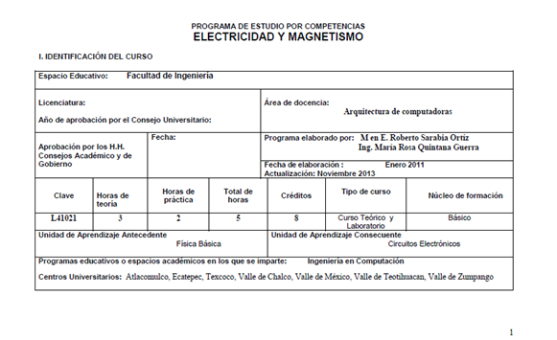
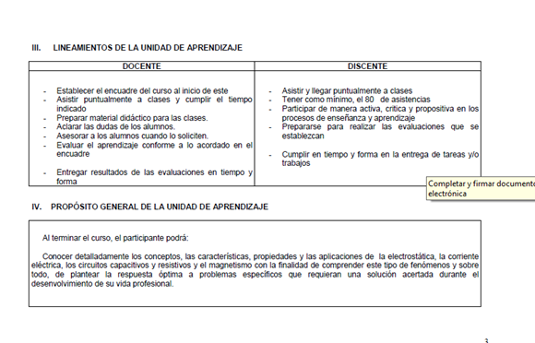

CONTENIDO DEL CURSO

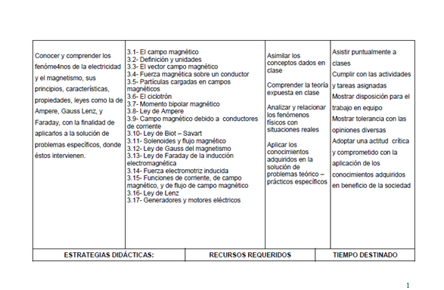
MANEJO DEL MATERIAL
El presente material didáctico, presentaciones proyectables, trata sobre las Fuentes del Campo magnético, desde los campos magnéticos producidos por una corriente, las propiedades del campo magnético, el campo magnético producido por una corriente rectilínea, la ley de Biot-Savart y la ley de Ampère con sus aplicaciones.
Para su mejor visualización se divide en los siguientes temas:
  - Fuentes del campo magnético
  - Campo magnético producido por una corriente
  - Propiedades del campo magnético
  - Campo magnético producido por una corriente rectilínea
  - Ley de Biot-Savart
  - Ley de Ampère
  - Aplicaciones de la ley de Ampère
    - Campo magnético en un Solenoide
    - Campo magnético en un Toroide
  - Fuerzas magnéticas entre dos conductores paralelos
  - Ferromagnetismo

BIBLIOGRAFÍA
Aranda J. Sobre el movimiento de un conductor en un campo magnético. Enseñanza de las Ciencias.
Berkson W. Las teorías de los campos de fuerza. Desde Faraday hasta Eisntein. Alianza Editorial
Coloma, Fernández, Navarro J. Un método didáctico para la obtención del ciclo de histéresis de un material magnético. Revista Española de Física
Fredrickson J. E., Moreland L. Electromagnetic induction: A Computer-Asisted Experiment. Am. J. Phys.
Ramírez P., Barbero A. J., Mafé S. Campo magnético, autoinducción e inductancia mutua de bobinas circulares y solenoides. Revista Española de Física

REFERENCIA DE LAS IMÁGENES
http://www.monografias.com/trabajos5/vcr/vcr.shtml
http://lafisicaconalma.blogspot.mx/2009/03/imanes.html
http://elfisicoloco.blogspot.mx/2013/02/solenoide.html
http://rabfis15.uco.es/proyecto/Fund_teoricos/campo%20debido%20a%20un%20solenoide.htm
http://hyperphysics.phy-astr.gsu.edu/hbasees/magnetic/indtor.html
http://www.iesbajoaragon.com/~fisica/fisica2/EM/septiembre_9495a.htm
http://teoriabiotsavart.blogspot.mx/2013/05/ley-de-biot-savart.html

